1.       Найти область определения функции.



x (-∞; 1]

2.       Найти производные 1-го порядка функции.

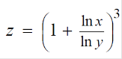

z’(x) = 3 \* (1 / (x \* ln y))2

z’(y) = 3 \* (y \* ln x)2

3.       Найти полный дифференциал функции в точке (1;1).

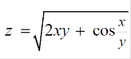

4.       Исследовать на экстремум функцию



∂z/∂x = 2x + y – 6

∂z/∂y = x + 2y – 9   
{ 2x + y = 6

{ x + 2y = 9  
  
{ y = 6 - 2x

{ x + 2\*(6 – 2x) = 9

x + 12 – 4x = 9

-3x = -3

x = 1

y = 6 – 2\*1 = 4